FACULDADE DE TECNOLOGIA DE SÃO JOSÉ DOS CAMPOS

FATEC PROFESSOR Jessen Vidal

YASMIN DE ARAÚJO ARANTES

SISTEMA WEB PARA GERENCIAMENTO E EXECUÇÃO DE CASOS DE TESTE

Orientador: Dr. Fabrício Galende Marques de Carvalho

São José dos Campos
2020

SUMÁRIO
1 Introdução 3
1.1 Definição do problema 3
1.2 Objetivo 3
1.3 Escopo 4
1.4 Tecnologias utilizadas 4
2 Desenvolvimento 4
2.1 Arquitetura 5
2.2 Modelo de Dados 6
2.3 Detalhes de desenvolvimento 6
2.3.1 FrontEnd 6
2.3.2 BackEnd (API) 8
3 Resultados e Discussão 10

Introdução
Este capítulo apresenta o problema a ser resolvido e o objetivo deste trabalho.

Definição do problema
Sistemas web são soluções computacionais, acessíveis facilmente a partir de navegadores instalados em dispositivos tais como notebooks, tablets e smartphones, desenvolvidas para tornar processos manuais mais simples, rápidos e eficazes. Esses sistemas também podem ser elaborados como forma de integrar a comunicação e permitir que determinados públicos tenham acesso às informações. Sistemas web são também personalizáveis de acordo com as necessidades e preferências do usuário final.
Dada tamanha abrangência e importância de tais sistemas, a demanda pela qualidade, e consequente necessidade de verificação deles, é inquestionável. Portanto, o desenvolvimento de soluções cujo intuito é testar e garantir a qualidade de tais sistemas é oportuno e altamente relevante. Apesar disso, testar sistemas web não é tarefa fácil e requer, frequentemente, a automação de tarefas executadas ora por usuários humanos (e.g: interação com formulários e navegação entre páginas) e ora por outros sistemas computacionais (e.g.: testes de APIs de serviços web).
Considerando o que foi dito até o momento, pode-se concluir que o desenvolvimento de sistemas para testes, e consequente garantia da qualidade dos sistemas web testados, é um problema de extrema importância e não tão fácil de ser endereçado. Apesar disso, tais sistemas de teste acarretarão, sem dúvidas, melhoria da qualidade com consequente redução de custos com o sistema (a médio e longo prazo) além de aumentar a satisfação geral do usuário final.
Esse trabalho aborda o problema de gerenciamento e execução de casos de teste a partir de um sistema web que evita que casos de teste sejam especificados e executados a partir de interação direta com código-fonte de teste. Dessa maneira, casos de teste podem ser facilmente gerenciados e reutilizados, em sistemas web similares, sem interação com código para teste.

Objetivo
O objetivo deste projeto é desenvolver um sistema web que interaja com um conjunto de ferramentas de teste, tais como o Selenium Web Driver e o JUnit 5, de modo a automatizar a execução de testes em sistemas web, sejam esses sistemas compostos por APIs ou interfaces com o usuário tais como páginas contendo formulários.
Além disso, o sistema a ser desenvolvido deverá ser capaz de gerenciar os casos de teste de modo a permitir sua reutilização em sistemas similares.

Escopo
As características do sistema a ser desenvolvido incluem:
- Gerenciamento dos casos de teste (CRUD);
- Execução de testes a partir de interação somente com uma interface web (via navegador);
- Execução de testes funcionais;
- Execução de testes de confiabilidade;
- Execução de testes de navegabilidade;
- Execução de testes de segurança.

Tecnologias utilizadas
Para o desenvolvimento desse projeto, as seguintes tecnologias serão utilizadas:
- Java EE 8;
- Gradle Version 6.6.1;
- Selenium Webdriver;
- JUnit 5;
- HTML 5
- CSS 3
- JavaScript (ECMAScript 6)
- Angular 7
- Spring Boot
- MySQL

Desenvolvimento
Este capítulo apresenta detalhes sobre o desenvolvimento do sistema web para gerenciamento e execução de casos de teste.

Arquitetura
A Figura 1 ilustra a arquitetura geral do sistema completo, onde:
- Usuário – Responsável por cadastrar, gerenciar e executar os casos de teste cadastrados no sistema.
- FrontEnd – Responsável pela interface com usuário.
- BackEnd -API – Responsável pelas regras de negócio e pela conexão com o banco de dados MySQL.
Figura 1 – Arquitetura do sistema
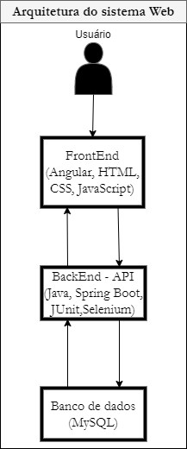

Modelo de Dados
A Figura 2 apresenta o modelo de dados do sistema, com as seguintes tabelas:
- Teste – Armazena os dados de cada teste, tais como as ações, tipo do elemento, saídas esperadas;
- Caso_teste – Armazena os dados do caso de teste cadastrado pelo usuário;

Figura 2 - Modelo de Dados
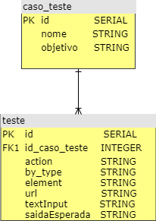

Detalhes de desenvolvimento
O sistema web, desenvolvido utilizando a IDE Eclipse e Visual Studio Code foi dividido em três partes, sendo elas o FrontEnd, BackEnd (API) e Banco de Dados. Abaixo, segue uma breve explicação de cada uma das partes.

FrontEnd
Para o desenvolvimento do FrontEnd, responsável pela interface com usuário, foi utilizado o framework Angular 7 e para os componentes visuais foi utilizado o primeng. A Figura 3 apresenta o código que exibe a tabela com os casos de teste cadastrados pelo usuário e na Figura 4 o método buscarTodosCasosDeTeste() da service é instanciado no momento que a página é carregada e retorna a lista de casos de teste cadastrados no banco de dados.
Figura 3 – home.component.html
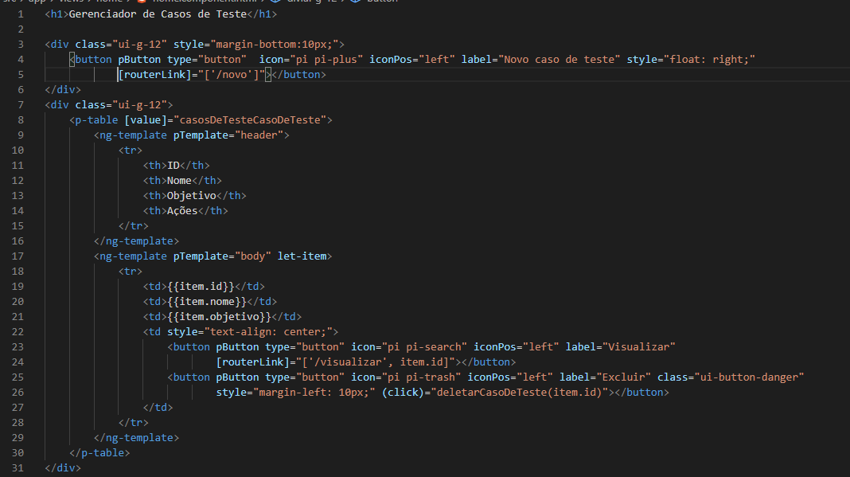

Figura 4 – home.component.ts
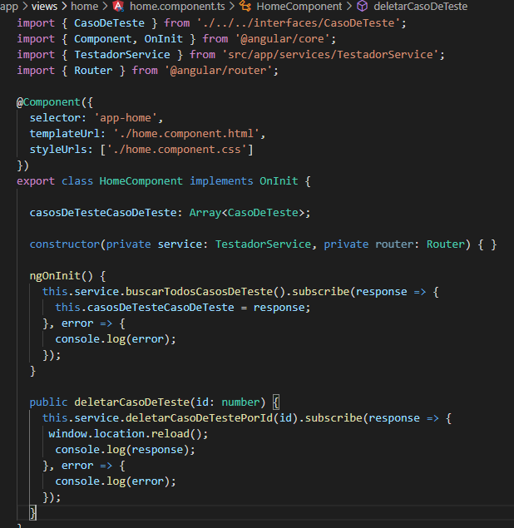

A Figura 5 apresenta o trecho de código da classe TestadorService.ts em que o método buscarTodosCasosDeTeste() é responsável por fazer a requisição http para a API do backend, retornando assim os casos de teste.
Figura 5 – método buscarTodosCasosDeTeste();
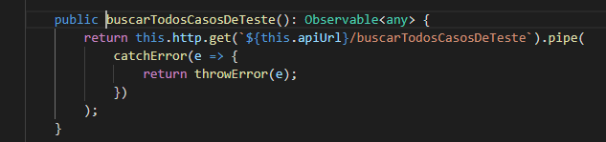

BackEnd (API)
Para o desenvolvimento do BackEnd, responsável pelas regras de negócio e pela conexão com o banco de dados MySQL, foi utilizado o Gradle e o framework Spring Boot. A Figura 6 apresenta o método buscarTodosCasosDeTeste() da classe TestadorController.java, que é o método de entrada da API e chama o método buscarTodosCasosDeTeste() da classe TestadorService.java, exibida na Figura 7, onde tem possíveis regras de negócio e realiza a comunicação com o repository.
Figura 6 – TestadorController.java
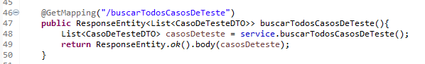
Figura 7 – TestadorService.java
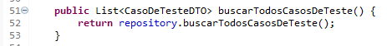

O repository por sua vez realiza a comunicação com o banco de dados através das queries nele contidas. A Figura 8 apresenta a classe CasoDeTesteRepository.java com a @Query responsável por trazer os casos de testes do banco.
Figura 8 – CasoDeTesteRepository.java
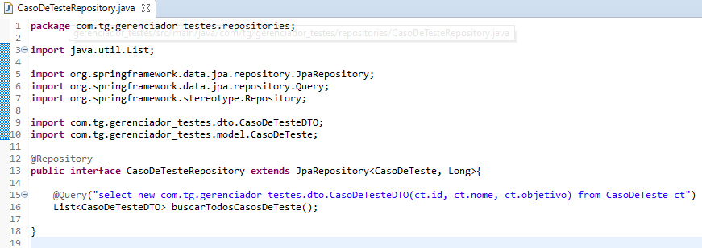

Resultados e Discussão
Apresente neste Capítulo uma discussão sobre cada uma das tecnologias utilizadas no desenvolvimento do produto. Indique a motivação para utilização da tecnologia e como ela auxiliou no desenvolvimento. Apresente também que problemas foram encontrados e como foram solucionados.
Se há um cliente, indique se a solução foi implantada e qual a opinião dos usuários.

